Övningshäfte IBIC, Individens behov i centrum

Övningshäftet har hämtat inspiration gällande fallbeskrivningar från Sofia Gustavssons bok ”Smart, tryggt & säkert, Dokumentation enligt IBIC” samt Socialstyrelsens utbildningsmaterial gällande IBIC.

Livsområden i IBIC
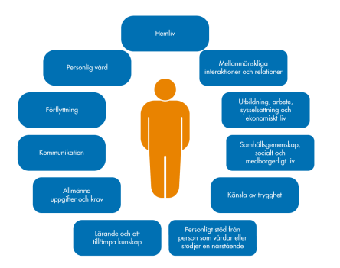

Hämtad från Socialstyrelsen

Livsområden i IBIC består av nio kapitel från ICF komponenter aktiviteter och delaktighet samt ytterligare två områden; Känsla av trygghet och Personligt stöd från person som vårdar eller stödjer en närstående.

Aktivitet är en persons genomförande av en uppgift eller handling. Delaktighet är en persons engagemang i en livssituation.

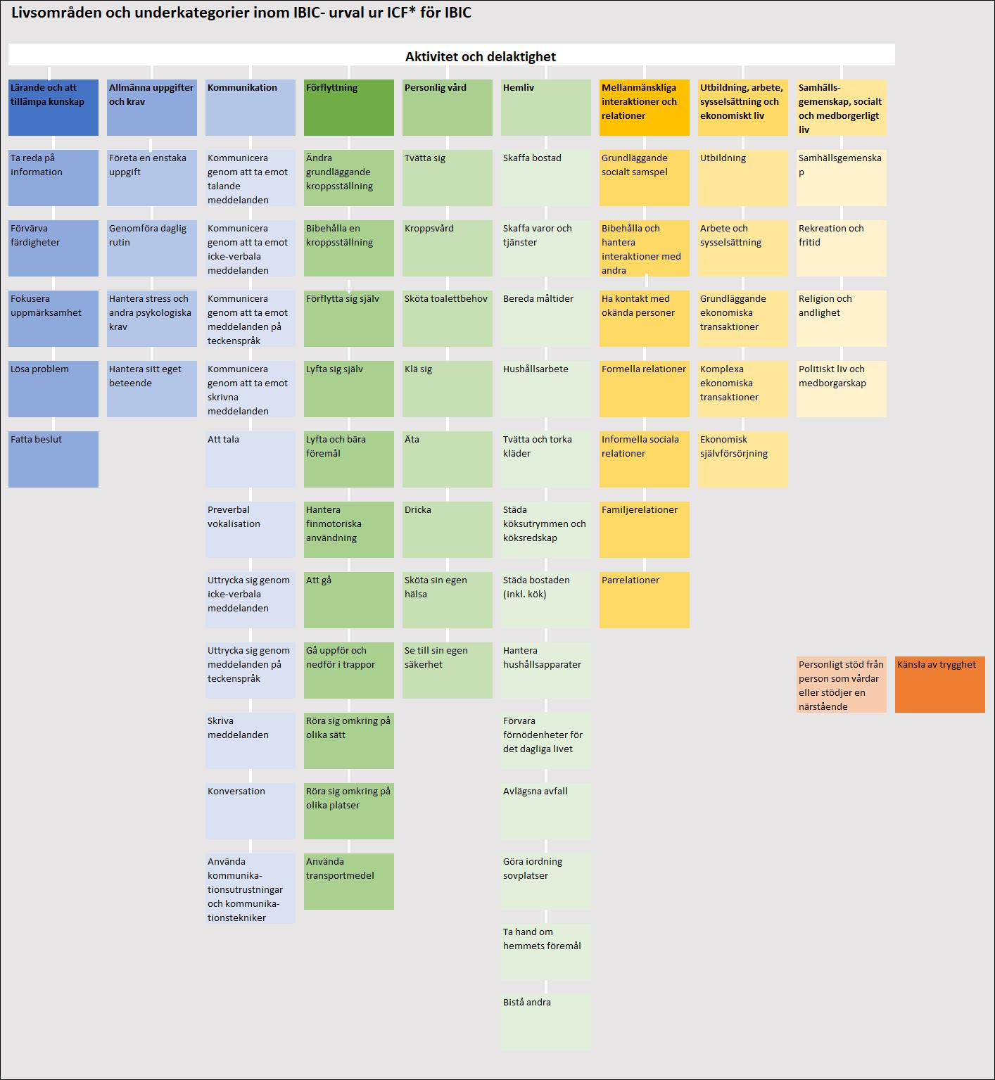
Relaterade faktorer i IBIC

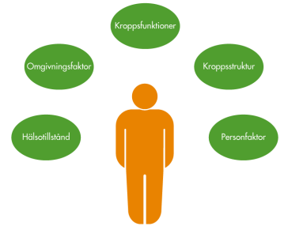

Hämtad från Socialstyrelsen

Relaterade faktorer- bakgrund och sammanfattning av kroppsfunktioner, kroppsstruktur, omgivningsfaktorer och personfaktorer som är av betydelse för den enskilde.

Kroppsfunktion- hur den enskildes kropp fungerar.
Kroppsstruktur- hur den enskildes kropp ser ut.
Omgivningsfaktorer- vilken miljö den enskilde lever i och hjälpmedel.
Personfaktorer- personliga faktorer som kan påverka den enskildes hälsa.

Bedömningsinstrument

Ingen begränsning 0-4 % nedsättning av egen förmåga
Lätt begränsning 5-24 % nedsättning av egen förmåga
Måttlig begränsning 25-49 % nedsättning av egen förmåga
Svår begränsning 50-95 % nedsättning av egen förmåga
Total begränsning 96-100 % nedsättning av egen förmåga

Bedömt funktionstillstånd: Hur den enskilde klarar aktiviteten i nuläget.
Avsett funktionstillstånd: Målsättning för den enskildes egen förmåga i aktiviteten.

Kompenserande insats: Den enskilde har svårt att delta själv och utförarna utför momenten åt den enskilde.
Stödjande/tränande insats: Den enskilde deltar på något vis aktivt i aktiviteten/insatsen.

Övning 1. Naomi, livsområden

I övningen ska deltagarna identifiera vilket eller vilka livsområden exemplet Naomi har behov i.

Naomi berättar att hon är 39 år och har man och två barn. Hon uppger att hennes familj råkade ut för en bilolycka för fyra år sedan. Naomi slog i huvudet och fick blödningar i hjärnan, de andra familjemedlemmarna klarade sig lindrigt undan.
Innan olyckan jobbade hon som journalist på den lokala dagstidningen. Hon har efter olyckan inte fått jobb någonstans.

Naomi har problem med närminnet och arbetsminnet efter olyckan och har svårigheter att ta till sig instruktioner i många led. Naomis kognitiva förmåga är nedsatt efter skadan och kommer kvarstå. Naomi kan själv ta initiativ till uppgifter hon är intresserad av. Hon har svårt att planera arbetsåtgången i en uppgift och blir ofta stående i en aktivitet då hon, som hon beskriver det, tappar tråden. Hon uppger att hon har behov av stöd för att planera arbetsuppgiften och stöd för att genomföra olika delar och avsluta. Naomi uppger att hon vill göra arbetsuppgiften så självständigt som möjligt.

Naomi uppger också att hon har lust och kraft att jobba kortare stunder. Hon beskriver att hon vill vara aktiv och ha något meningsfullt att göra. Hon berättar själv att hon vid kontakter med arbetsförmedlingen kartlagt och kommit fram till att hon inte har förutsättningarna att få ett arbete på den reguljära arbetsmarknaden. Naomi uppger att hennes önskan är att få arbeta med journalistik igen. Hon uppger att hon skulle vilja ha en lönebidragsanställning så småningom.

Sätt ett kryss i det livsområde/de livsområden som är aktuella för övningen.

Livsområde | Aktuellt
Lärande och att tillämpa kunskap
Allmänna uppgifter och krav
Kommunikation
Förflyttning
Personlig vård
Hemliv
Mellanmänskliga interaktioner och relationer
Utbildning, arbete, sysselsättning och ekonomiskt liv
Samhällsgemenskap, socialt och medborgerligt liv
Känsla av trygghet
Personligt stöd från person som vårdar eller stödjer en närstående

Om ni går ner ytterligare en nivå (se bilden gällande livsområden) vilken nivå skulle det bli då?

_________________________________________________________
Övning 2. Larry, livsområden

I övningen ska deltagarna identifiera vilket eller vilka livsområden exemplet Larry har behov i.

Larry är 38 år gammal och bor i en egen lägenhet. Larry uppger att han själv kan gå och handla varor i affären och att han även kan frakta hem dem. Han har två matsedlar över maträtter han kan tillaga, vilka han inhandlar varor till. Larry upplever att det ibland saknas varor till vissa maträtter och att han även kan råka köpa för mycket av vissa varor. Han uppger att han tycker det är svårt att planera inköpen och att han känner sig osäker på hur mycket korv det exempelvis behövs till en korvstroganoff. Han skulle önska stöd gällande planeringen.

Sätt ett kryss i det livsområde/de livsområden som är aktuella för övningen.

Livsområde | Aktuellt
Lärande och att tillämpa kunskap
Allmänna uppgifter och krav
Kommunikation
Förflyttning
Personlig vård
Hemliv
Mellanmänskliga interaktioner och relationer
Utbildning, arbete, sysselsättning och ekonomiskt liv
Samhällsgemenskap, socialt och medborgerligt liv
Känsla av trygghet
Personligt stöd från person som vårdar eller stödjer en närstående

Om ni går ner ytterligare en nivå (se bilden gällande livsområden) vilken nivå skulle det bli då?

_________________________________________________________
Övning 3. Pekka, livsområden

I övningen ska deltagarna identifiera vilket eller vilka livsområden exemplet Pekka har behov i.

Pekka är 81 år gammal och bor tillsammans med sin fru Liselotte. Han uppger att han har klarat sig bra med ett trygghetslarm under flera år och att han vill klara sig själv så mycket som möjligt. Pekka har sedan länge nedsatt balans och blir stel i kroppen när han varit still. Nyligen blev Pekka inlagd på sjukhuset på grund av en hjärtinfarkt. Han har återhämtat sig sedan han blev inlagd men han har fortfarande sämre ork och kraft än tidigare. Pekka uppger att han i nuläget är i behov av hjälp med att duscha, han behöver hjälp med benen, ryggen och hårt, resten klarar han själv. Han vill framöver kunna duscha självständigt igen.
Pekka berättar även att han brukar spela bridge en gång i veckan och att det är viktigt för honom. Han har dock inte kunnat ta sig dit de senaste gångerna då han inte kan ta sig dit eller hem på egen hand, han orkar inte gå mer än 200 meter och lokalen ligger 800 meter från hans hem. Han säger att han inte heller har någon som kan följa med honom varje gång då Liselotte har egna aktiviteter när han har bridge. Han vågar inte heller ta sig dit själv ifall det skulle hända honom något på vägen.

Livsområde | Aktuellt
Lärande och att tillämpa kunskap
Allmänna uppgifter och krav
Kommunikation
Förflyttning
Personlig vård
Hemliv
Mellanmänskliga interaktioner och relationer
Utbildning, arbete, sysselsättning och ekonomiskt liv
Samhällsgemenskap, socialt och medborgerligt liv
Känsla av trygghet
Personligt stöd från person som vårdar eller stödjer en närstående

Om ni går ner ytterligare en nivå (se bilden gällande livsområden) vilken nivå skulle det bli då?

_________________________________________________________
Övning 4- Relaterade faktorer

Övningen syftar till att öva på vilka relaterade faktorer som hör till vilken individ. Dra streck mellan ett påstående och en relaterad faktor.
Kroppsfunktion
(Hjärt-kärlfunktioner, blodbildnings-, immunsystem-och andningsfunktioner)
Kroppsstruktur
(struktur som hänger samman med rörelse)
Omgivningsfaktor
(Personligt stöd och personliga relationer)
Fatima har högt blodtryck

Omgivningsfaktor
(produkter och teknik)
Där Gustav bor går det inga bussar

Personfaktor

Utanför Kalles port finns en ramp

För Fia är det viktigt att klara sig själv

Lisa har en psykisk funktionsnedsättning

Kroppsfunktion (Psykiska funktioner)

Anders har ett stort intresse av att fiska

Personfaktor

Kajsa får hjälp hemma av sin dotter

Omgivningsfaktor (Samhällstjänster och regelverk)

Carlos ger lätt upp när han stöter på motstånd

Personfaktor

Greta har brutit lårbenet
Omgivningsfaktor
(produkter och teknik)
Rolf använder rullator

Övning 5. Bedömning av begränsningsgrad Larry

Larry har behov av stöd från boendestödet med att planera och bestämma vilka varor som ska inhandlas. Larry kan sedan själv gå och handla efter listan. Larry önskar att han skulle klara att även planera sina inköp.

Bedöm Larrys funktionstillstånd och avsett funktionstillstånd utifrån informationen nu har. Vilken begräsningsgrad skulle du bedöma att Larry har gällande att skaffa varor och tjänster? Ingen, lätt, måttlig, svår eller total begräsning?

Är hans behov av kompenserande eller tränande/stödjande karaktär?

Hemliv- skaffa varor och tjänster:

Bedömt funktionstillstånd: ____________________________

Avsett funktionstillstånd: _____________________________

Bedömt behov av insats: ______________________________
Övning 6. Bedömning av begränsningsgrad Naomi

Naomi uppger att hon kan ta initiativ till uppgifter som intresserar henne, hon har behov av stöd för att genomföra arbetsuppgifter som består av flera delar. Hon har även behov av stöd för att fortsätta en arbetsuppgift när hon avbrutit/tappat tråden. Hennes målsättning är att med hjälp av stöd kunna fullfölja arbetsuppgifter som hon är intresserad av och hitta arbetssätt/hjälpmedel som gör att hon blir så självständig som möjligt.

När det kommer till Naomis sysselsättning är hon intresserad av en meningsfull sådan och då inom journalistik, politik och omvärldsfrågor. Hon har behov av stöd i sin vardag med instruktioner och påminnelser för att utföra olika arbetsuppgifter och behöver anpassat stöd i dessa situationer. Naomi har inte förmåga att skaffa ett arbete på den reguljära arbetsmarknaden utan behöver en sysselsättning som är anpassad utifrån hennes behov. Naomis målsättning på sikt är att få en lönebidragsanställning. Handläggarens målsättning är att Naomi ska få en meningsfull sysselsättning där hon får möjlighet att utvecklas utifrån sina förutsättningar.

Allmänna uppgifter och krav- Företa enstaka uppgift:

Bedömt funktionstillstånd: ____________________________

Avsett funktionstillstånd: _____________________________

Bedömt behov av insats: ______________________________

Utbildning, arbete, sysselsättning och ekonomiskt liv- Arbete och sysselsättning, annat specificerat och ospecificerat:

Bedömt funktionstillstånd: ____________________________

Avsett funktionstillstånd: _____________________________

Bedömt behov av insats: ______________________________

Övning 7. Bedömning av begränsningsgrad Pekka

Pekka uppger att han kan tvätta sig själv vid handfatet och i samband med dusch klarar han själv att tvätta och torka sig fram på kroppen. Han har svårt att tvätta håret, ryggen och benen/fötterna och behöver stöd med det. Pekkas målsättning är att bli så självständig som möjligt i samband med dusch. Målsättningen är att Pekka regelbundet ska få hjälp med duschen inför omläggning av bensår. Behovet kan tillgodoses med insatsen duschjälp tre gånger i veckan.

Pekka går på bridge en gång i veckan, det är viktigt för honom. Han har svårt att gå sträckan dit och hem själv och bedöms ha behov av stöd för att ta sig till och från träffen. Målsättningen är att Pekka ska få delta i bridgen varje vecka och att han också på sikt ska klara att ta sig dit och hem självständigt. Behovet kan tillgodoses med insatsen ledsagning till aktiviteten en gång i veckan.

Personlig vård- Tvätta sig:

Bedömt funktionstillstånd: ____________________________

Avsett funktionstillstånd: _____________________________

Bedömt behov av insats: ______________________________

Samhällsgemenskap, socialt och medborgerligt liv- Rekreation och fritid

Bedömt funktionstillstånd: ____________________________

Avsett funktionstillstånd: _____________________________

Bedömt behov av insats: ______________________________

Övning 8. Genomförandeplan Larry

Hemliv- skaffa varor och tjänster:
Bedömt funktionstillstånd: Lätt begränsning
Avsett funktionstillstånd: Ingen begränsning.
Bedömt behov av insats: Stödjande/tränande insats.

(Handläggarens beskrivning i fritext)
Larry kan själv gå och handla varor i affären och frakta hem dem. Han har behov av stöd med att planera inköpslistan, då han har svårt att själv planera för en veckas inköp så att matvarorna räcker veckan ut.
Målsättningen är att Larry ska bli helt självständig när han tränar på att planera inköpen tillsammans med personal.

Utefter Larrys uppdrag skapa en genomförandeplan efter nedanstående rubriker. Skriv också gärna genomförandeplanen i ”jag-form”.

Vad:

Hur:

Vem:

När:
Övning 9. Genomförandeplan Naomi
Allmänna uppgifter och krav- Företa enstaka uppgift:
Bedömt funktionstillstånd: Måttligt.
Avsett funktionstillstånd: Lätt.
Bedömt behov av insats: Stödjande/tränande insats.

(Handläggarens beskrivning i fritext)
Naomi kan ta initiativ till uppgifter som intresserar henne, hon har behov av stöd för att genomföra arbetsuppgifter som består av flera delar. Naomi har behov av stöd för att fortsätta en arbetsuppgift när hon har avbrutit/tappat tråden.
Målsättningen är att Naomi ska få stöd i att fullfölja arbetsuppgifter som hon är intresserad av och att hitta arbetssätt/hjälpmedel som gör Naomi så självständig som möjligt i att utföra arbetsuppgiften.

Vad:

Hur:

Vem:

När:

Utbildning, arbete, sysselsättning och ekonomiskt liv- Arbete och sysselsättning, annat specificerat och ospecificerat:
Bedömt funktionstillstånd: Svårt.
Avsett funktionstillstånd: Måttligt.
Bedömt behov av insats: Stödjande/tränande insats.

(Handläggarens beskrivning i fritext)
När det kommer till Naomis sysselsättning är hon intresserad av en meningsfull sådan och då inom journalistik, politik och omvärldsfrågor. Hon har behov av stöd i sin vardag med instruktioner och påminnelser för att utföra olika arbetsuppgifter och behöver anpassat stöd i dessa situationer. Naomi har inte förmåga att skaffa ett arbete på den reguljära arbetsmarknaden utan behöver en sysselsättning som är anpassad utifrån hennes behov. Naomis målsättning på sikt är att få en lönebidragsanställning. Handläggarens målsättning är att Naomi ska få en meningsfull sysselsättning där hon får möjlighet att utvecklas utifrån sina förutsättningar.

Vad:

Hur:

Vem:

När:

Övning 10. Genomförandeplan Pekka
Pekka uppger att han kan tvätta sig själv vid handfatet och i samband med dusch klarar han själv att tvätta och torka sig fram på kroppen. Han har svårt att tvätta håret, ryggen och benen/fötterna och behöver stöd med det. Pekkas målsättning är att bli så självständig som möjligt i samband med dusch. Målsättningen är att Pekka regelbundet ska få hjälp med duschen inför omläggning av bensår. Behovet kan tillgodoses med insatsen duschjälp tre gånger i veckan.
Pekka går på bridge en gång i veckan, det är viktigt för honom. Han har svårt att gå sträckan dit och hem själv och bedöms ha behov av stöd för att ta sig till och från träffen. Målsättningen är att Pekka ska få delta i bridgen varje vecka och att han också på sikt ska klara att ta sig dit och hem självständigt. Behovet kan tillgodoses med insatsen ledsagning till aktiviteten en gång i veckan.
Personlig vård- Tvätta sig:
Bedömt funktionstillstånd: Måttligt.
Avsett funktionstillstånd: Lätt.
Bedömt behov av insats: Stödjande/tränande insats.

Vad:

Hur:

Vem:

När:

Samhällsgemenskap, socialt och medborgerligt liv- Rekreation och fritid
Bedömt funktionstillstånd: Måttligt.
Avsett funktionstillstånd: Inget.
Bedömt behov av insats: Stödjande/tränande insats.

Vad:

Hur:

Vem:

När:

Facit och exempel

Övning 1. Naomi, livsområden
Livsområden:
Allmänna uppgifter och krav- Företa en enstaka uppgift
Utbildning, arbete, sysselsättning och ekonomiskt liv- Arbete och sysselsättning, annat specificerat eller ospecificerat

Övning 2. Larry, livsområden
Livsområde:
Hemliv- Skaffa varor och tjänster

Övning 3. Pekka, livsområden
Livsområden:
Personlig vård- Tvätta sig
Samhällsgemenskap, socialt och medborgligt liv- Rekreation och fritid

Övning 4. Relaterade faktorer

Övningen syftar till att öva på vilka relaterade faktorer som hör till vilken individ. Dra streck mellan ett påstående och en relaterad faktor.
Kroppsfunktion
(Hjärt-kärlfunktioner, blodbildnings-, immunsystem-och andningsfunktioner)
Kroppsstruktur
(struktur som hänger samman med rörelse)
Omgivningsfaktor
(Personligt stöd och personliga relationer)
Fatima har högt blodtryck

Omgivningsfaktor
(produkter och teknik)
Där Gustav bor går det inga bussar

Personfaktor

Utanför Kalles port finns en ramp

För Fia är det viktigt att klara sig själv

Lisa har en psykisk funktionsnedsättning

Kroppsfunktion (Psykiska funktioner)

Anders har ett stort intresse av att fiska

Personfaktor

Kajsa får hjälp hemma av sin dotter

Omgivningsfaktor (Samhällstjänster och regelverk)

Carlos ger lätt upp när han stöter på motstånd

Personfaktor

Greta har brutit lårbenet
Omgivningsfaktor
(produkter och teknik)
Rolf använder rullator
Övning 5. Bedömning av begränsningsgrad Larry

Hemliv- skaffa varor och tjänster:
Bedömt funktionstillstånd: Lätt begränsning
Avsett funktionstillstånd: Ingen begränsning.
Bedömt behov av insats: Stödjande/tränande insats.

Övning 6. Bedömning av begränsningsgrad Naomi

Allmänna uppgifter och krav- Företa enstaka uppgift:
Bedömt funktionstillstånd: Måttligt.
Avsett funktionstillstånd: Lätt.
Bedömt behov av insats: Stödjande/tränande insats.

Utbildning, arbete, sysselsättning och ekonomiskt liv- Arbete och sysselsättning, annat specificerat och ospecificerat:
Bedömt funktionstillstånd: Svårt.
Avsett funktionstillstånd: Måttligt.
Bedömt behov av insats: Stödjande/tränande insats.

Övning 7. Bedömning av begränsningsgrad Pekka

Personlig vård- Tvätta sig:
Bedömt funktionstillstånd: Måttligt.
Avsett funktionstillstånd: Lätt.
Bedömt behov av insats: Stödjande/tränande insats.

Samhällsgemenskap, socialt och medborgerligt liv- Rekreation och fritid
Bedömt funktionstillstånd: Måttligt.
Avsett funktionstillstånd: Inget.
Bedömt behov av insats: Stödjande/tränande insats.

Övning 8. Genomförandeplan Larry

Exempel:
Vad: Jag har behov av stöd med att handla matvaror regelbundet.
Hur: Varje tisdag kommer personal hem till mig och vi går igenom kylskåp, skafferi och frys, för att se vad jag behöver handla och sedan skriver vi ner det i en inköpslista.
Jag går sedan själv och handlar efter listan. Det är viktigt att jag får försöka planera själv, och får stöd om det blir för lite eller för mycket av någon vara. Jag har två veckomatsedlar jag växlar mellan. Det är utifrån de rätterna, som jag kan laga, vi handlar varor. Medsedlarna sitter på insidan av mitt skafferi.
Vem: Personal stöttar mig med att vi planerar inköpslistan, jag genomför resten av inköpen.
När: Varje tisdag, ca 15.00.

Övning 9. Genomförandeplan Naomi
Allmänna uppgifter och krav- Företa enstaka uppgift:

Vad: Jag är delaktig i att planera vilka arbetsuppgifter jag vill välja under en dag. Sedan behöver jag visst stöd i att kunna fullfölja dem.
Hur: Genom skrivna instruktioner, uppdelade i två led på varje sida på surfplattan, kan jag så självständigt som möjligt utföra de olika uppgifterna. Planering av veckans uppgifter görs tillsammans med mig på måndagen.
När jag sitter vid min arbetsplats är det bra om personal kommer och tittar till så jag inte fastnat ungefär en gång var 15:e minut. Jag försöker be om hjälp om jag fastnar, men det är inte alltid jag kommer ihåg att göra det.
Jag behöver påminnas om att inte arbeta mer än 30 minuter utan att därefter ta en liten rast på 10 minuter för att inte bli för trött/matt.
Vem: Personal tar initiativ till veckoplanering och jag deltar också och framför mina synpunkter på de förslag som framförs. Personalen lägger in arbetsuppgifterna i programmet på surfplattan.
När: Veckoplaneringen gör vi på måndag, därefter behöver jag regelbunden kontakt med personal under arbetsdagen i anslutning till mina arbetsuppgifter.

Utbildning, arbete, sysselsättning och ekonomiskt liv- Arbete och sysselsättning, annat specificerat och ospecificerat:

Vad: Jag vill ha en arbetsplats, min arbetsplats är på Nyhetscentrum- daglig verksamhet. Jag är en del av arbetsgruppen som arbetar med att ge ut tidningen ”Koll på kulturen” som ges ut en gång varannan vecka.
Hur: Jag arbetar med reportage och intervjuer med inriktning på populärkultur, både i närområdet och det som är aktuellt i Sverige och i världen.
Vem: Jag jobbar tillsammans med personal för att komma på vilka reportage som ska göras till kommande tidning. Jag behöver hjälp att tillsammans med personal skriva frågor till intervjuer som skickas via mail till eventuella intervjupersoner.
När: Jag arbetar måndagar och tisdagar mellan 09.00 till 14.00, är ledig på onsdagar och arbetar sedan torsdagar och fredagar 09.00 till 14.30.

Övning 10. Genomförandeplan Pekka
Personlig vård- Tvätta sig:
Bedömt funktionstillstånd: Måttligt.
Avsett funktionstillstånd: Lätt.
Bedömt behov av insats: Stödjande/tränande insats.

Vad: Jag behöver stöd när jag ska duscha.

Hur: När jag ska duscha klär jag själv av mig och går in i duschen. Jag tvättar mig själv en stund först och när jag ropar efter någon minut kommer personal. Personalen hjälper mig med hårtvätten och att skrubba rygg och fötter. Efter duschen behöver jag hjälp att torkahåret och fötterna samt att smörja fötterna Jag klär på mig själv.
Vem: Jag gör så mycket som möjligt själv, personal hjälper mig med hår, rygg och fötter.
När: Personal kommer mellan 07.00 och 09.00 varje måndag, onsdag och fredag.

Samhällsgemenskap, socialt och medborgerligt liv- Rekreation och fritid
Bedömt funktionstillstånd: Måttligt.
Avsett funktionstillstånd: Inget.
Bedömt behov av insats: Stödjande/tränande insats.

Vad: Jag vill delta på bridgeklubben varje vecka och behöver hjälp att ta mig dit och hem.
Hur: När det är en halvtimme innan bridgen börjar behöver jag börja ta på min ytterkläderna. Jag tar med min rollatorn. När vi går brukar jag behöva stanna halvvägs, ungefär vid närbutiken och vila. Jag kan behöva hjälp att sätta mig på rollatorn. E1fter en stund kan vi gå igen. På samma sätt behöver jag stöd när jag ska gå hem. Jag vill att personalen väntar nere i entrén på aktivitetshuset så möter jag upp där.
Vem: Jag klär mig och går själv så mycket som möjligt, personal stöttar mig om jag behöver när vi går samt hjälper till när jag ska vila. Personal finns tillgänglig om jag ramlar.
När: Personal kommer till min lägenhet varje onsdag klockan 13.30. Personalen kommer till aktivitetshusets entré klockan 15.00 samma eftermiddag.

